Рисование для детей 5-7 лет на тему «Космос» поэтапно с фото
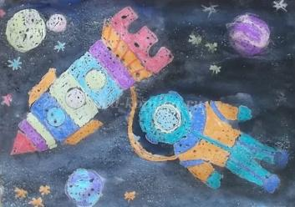
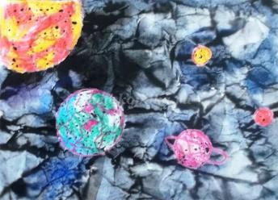
Мастер-класс по рисованию для дошкольников старшей-подготовительной группы на тему: «КОСМОС»
Материалы:
Бумага А3 белая или цветная двусторонняя, восковые мелки, соль, гуашь или акварель черная, мягкая кисть № 3-5
Цели:
Создание работ на космическую тему
Задачи:
Обучение различным способам изображения космоса
Совершенствование практических навыков владения восковыми мелками и акварелью
Воспитание патриотизма.
Развитие любознательности

Предварительная работа:
1 Рассматриваем фотографии космических глубин.
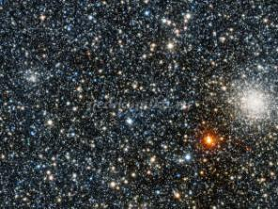
2. Знакомимся с историей космонавтики, с именами и достижениями наших выдающихся космонавтов.
Запоминаем имена : Юрий Гагарин, Валентина Терешкова, Алексей Леонов. Первый в мире космонавт, первая женщина в космосе, первый человек, вышедший в открытый космос.
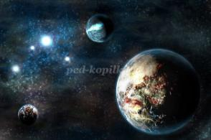
Рассматриваем фотографии, рассуждаем о трудностях и прелестях профессии покорителей космоса.
Как летчики – испытатели стали космонавтами? Какие тренировки они прошли?
Более подробно останавливаемся на первом выходе человека в открытый космос.
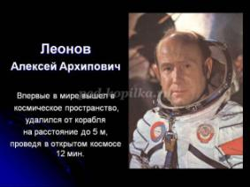

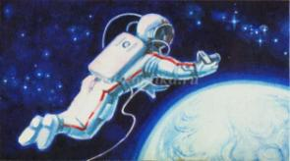

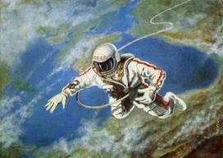

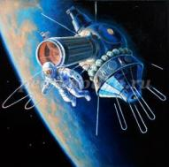
- Размышляем о космосе, НЛО, инопланетянах. Обсуждаем фильмы и мультфильмы. Думаем, какие они могут быть – инопланетян: добрые или злые ?
3 - Литературная гостиная:
Аркадий Хайт
По порядку все планеты назовёт любой из нас:
Раз — Меркурий, два — Венера, три — Земля, четыре — Марс.
Пять — Юпитер, шесть — Сатурн, семь — Уран, за ним — Нептун.
Он восьмым идёт по счёту. А за ним уже, потом,
И девятая планета под названием Плутон.
В. Орлов
Летит в космической дали
Стальной корабль вокруг Земли.
И хоть малы его окошки,
Всё видно в них как на ладошке:
Степной простор, морской прибой,
А может быть и нас с тобой!
Практическая работа №1: «Далекий космос"
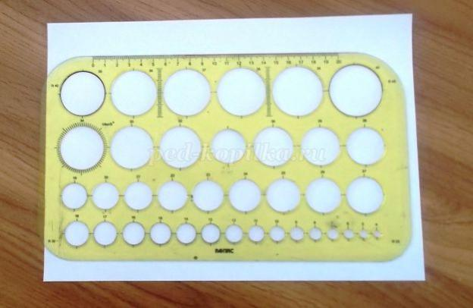
Для рисования космического пейзажа нам понадобятся трафареты окружностей различного диаметра. Можно пользоваться специальными линейками или различными «подручными средствами».
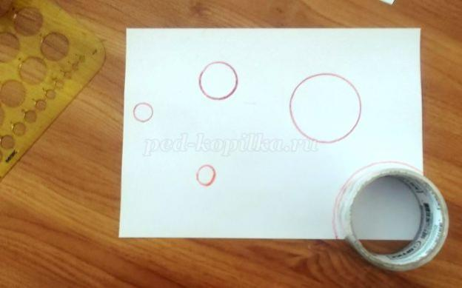
Рисуем восковыми мелками несколько планет, располагая их произвольно на плоскости листа. Можно применить прием наложения ближних планет на дольние, или изобразить одну из планет только частично.
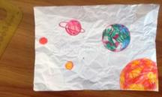
После создания космической композиции, сминаем лист бумаги, скручивая несколько раз, и аккуратно расправляем:
Раскрашиваем планеты. Чтобы планеты не стали похожими на бабушкины клубочки с нитками, очень аккуратно рисуем мелками, не выходим за края.
До того, как начать работать в цвете, вспоминаем, как выглядят из космоса леса, горы, пустыни и океаны, размышляем о том, могут ли все планеты выглядеть одинаково? Огненные и туманные, песчаные, газообразные и ледяные – они могут выглядеть совершенно фантастически. Придумываем сложные сочетания цветов.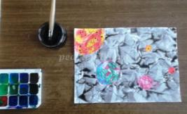
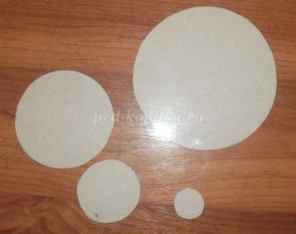
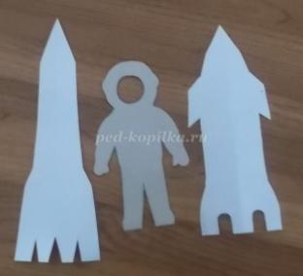
Черной акварелью покрываем весь лист. Краска, скапливаясь в трещинках, создает таинственную глубину космического пространства.
Практическая работа №2: «Выход в открытый космос»
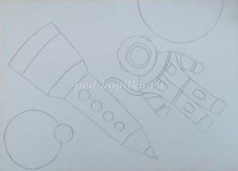
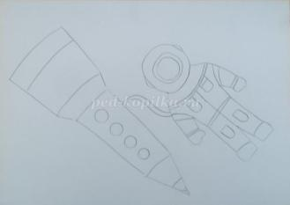
Для этой работы нам понадобится фигурка космонавта в скафандре, окружности различного диаметра и силуэт ракеты.
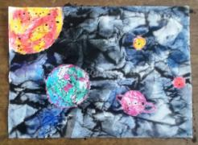
Все фигуры располагаем на листе в произвольном порядке. Начинаем с ракеты и космонавта. Затем добавляем планеты.
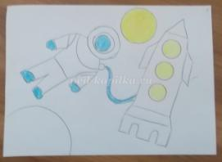
Внутри силуэтов разграничиваем плоскости. Добавляем на ракете иллюминаторы, скафандр делим на отдельные детали. Начинаем поэтапно раскрашивать ракету, космонавта и планеты. Для того, чтобы создать праздничную атмосферу, берем яркие, сочные, цвета.
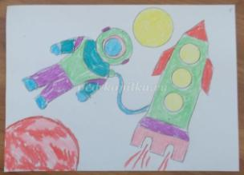
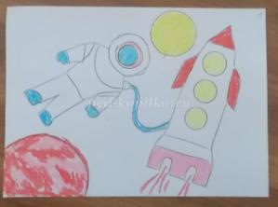
Добавляем звезды. Берем желтые и белые мелки. Размещаем их небольшими группами, в виде созвездий, или выстраиваем в линию, (как млечный путь). Каждая звездочка – это далекое – далекое солнце, вокруг которого могут вращаться планеты и на них может быть жизнь.
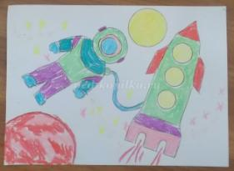
Берем кисть и черную краску (акварель или гуашь) и начинаем закрашивать всю работу. Сначала проводим линии вдоль края листа, затем работаем по всему листу.
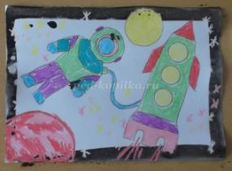

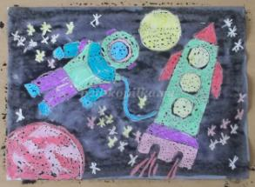
Пока краска не высохла, «солим» рисунок. В том месте, где упала крупинка соли, краска как бы собирается, и космос с помощью этого технического приема опять становится глубоким и таинственным.
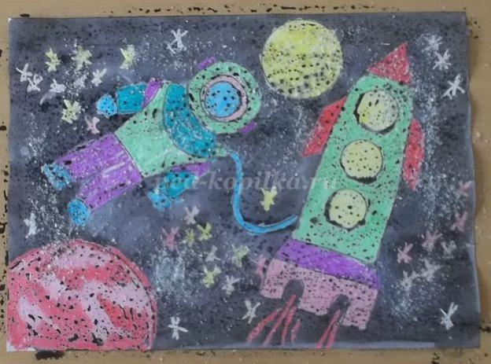
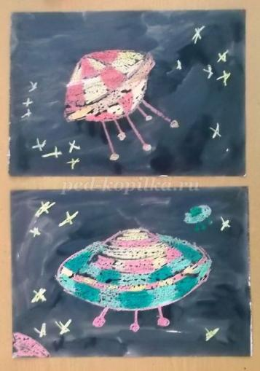
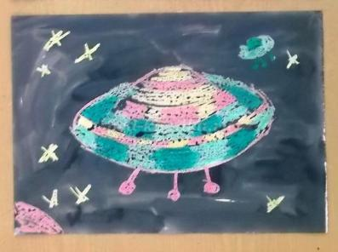
Варианты рисунков
Летающие тарелки (НЛО) могут быть очень разнообразными. Включив фантазию, изображаем летательные аппараты инопланетян.
